ΔΕΛΤΙΟ ΤΥΠΟΥ
Ολοκληρώθηκε με επιτυχία η πρώτη κινητικότητα του ΓΕΛ Ν. Μουδανιών στο Hameln, Hannover της Γερμανίας τις μέρες 2-6 Νοεμβρίου 2021. Συγκεκριμένα, τρεις καθηγήτριες του ΓΕΛ μετέβησαν στη Γερμανία όπου πραγματοποιήθηκε η πρώτη δια ζώσης συνάντηση των εκπαιδευτικών που συμμετέχουν στο πρόγραμμα Erasmus+, KA229, με τίτλο “Exploring Europe’s past, present and future”. Το πρόγραμμα ξεκίνησε εν μέσω πανδημίας, τον Δεκέμβρη του 2020 οπότε όλες οι προηγούμενες συναντήσεις και δράσεις διοργανώθηκαν μέσω διαδικτύου. Η πρώτη δράση που έγινε με ζωντανή παρουσία ήταν αυτή που έγινε τώρα και κατά τη διάρκειά της πάρθηκαν σημαντικές αποφάσεις για τη συνέχιση του προγράμματος. Αποφασίστηκε ο τόπος και ο χρόνος των επόμενων κινητικοτήτων καθώς και η μεθοδολογία που θα ακολουθηθεί και τα παραδοτέα που πρέπει να παραδοθούν σε κάθε μια από αυτές τις κινητικότητες από τις πολυεθνικές ομάδες των μαθητών που θα εργαστούν. Ακόμα, οι εκπαιδευτικοί γνώρισαν από κοντά τις πόλεις του Χάμελιν και του Αννόβερο καθώς και τις συνήθειες και την κουλτούρα της Κάτω Σαξονίας. Τέλος επικοινώνησαν και συνεργάστηκαν με πνεύμα καλής συνεργασίας και ομαδικότητας με τους καθηγητές και των άλλων χωρών που συμμετέχουν, δηλαδή της Εσθονίας, της Ιταλίας, της Γερμανίας και της Τουρκίας. Η συνέχεια του προγράμματος φαίνεται ότι θα είναι επιτυχής καθώς θα στηριχτεί σε καλές βάσεις συνεργασίας και αλληλοκατανόησης.
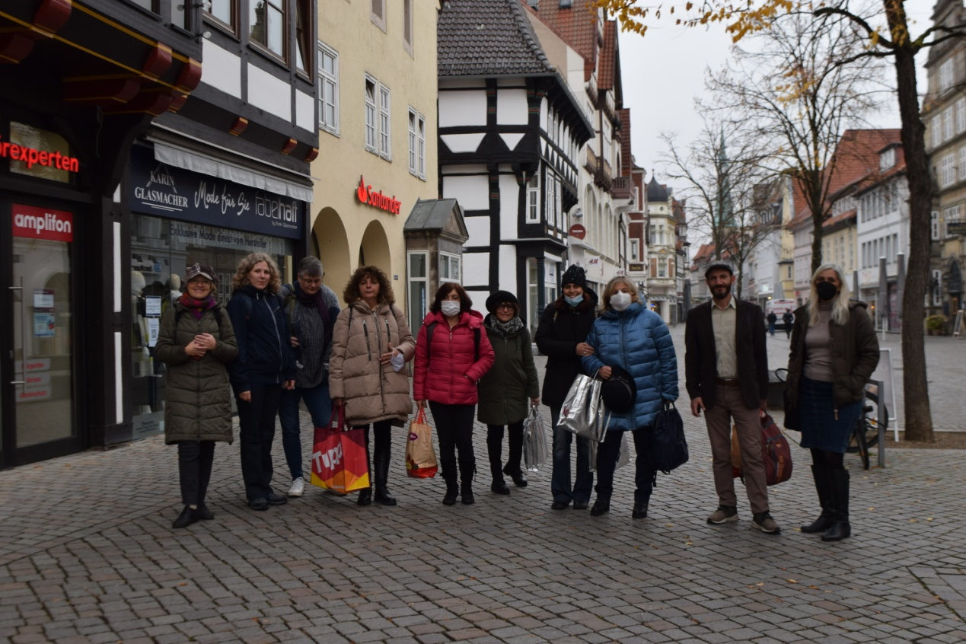
Η ομάδα των καθηγητών στη πόλη του Hameln
--------------------------------------------------
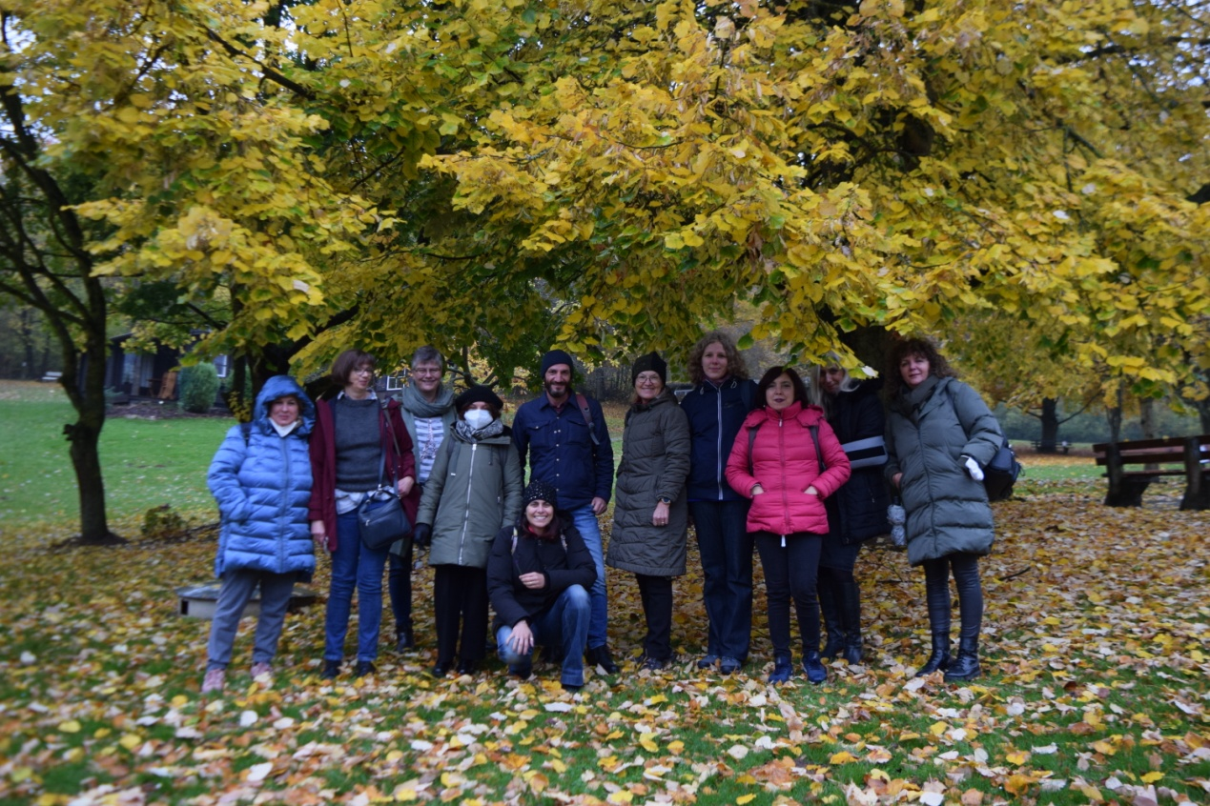
Η ομάδα των καθηγητών στο περιβαλλοντικό κέντρο Naturfreundehaus Lauenstein

